Proyecto Final de Programación de Aplicaciones.

Septiembre – Diciembre 2018

Organizarse en equipos de 4 a 5 personas, y desarrollar para una empresa comercializadora de productos que ustedes mismos definan, una aplicación gráfica en .NET que le ayude a llevar el control y la administración de su **catálogo de productos, clientes de la empresa y las ventas realizadas**.

Entregar la aplicación completamente desarrollada y funcional, y con las siguientes características.

Base de Datos.

La base de Datos que se utilizará en el proyecto es la siguiente:

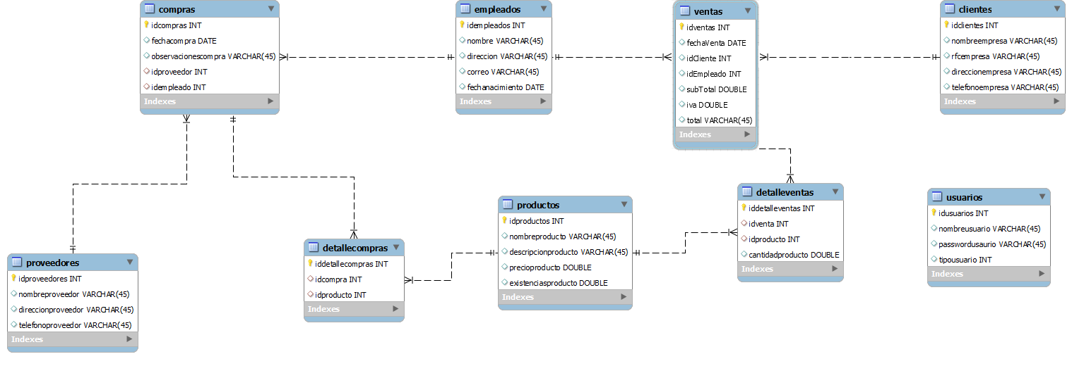

1. La aplicación deberá contar con los siguientes módulos:
   * Control de Acceso por Login.
   * Pantalla de inicio con el menú principal.
   * Catálogo de Proveedores (Altas, Bajas, Modificaciones y Consultas).
   * Catálogo de Productos (Altas, Bajas, Modificaciones y Consultas).
   * Catálogo de Clientes (Altas, Bajas, Modificaciones y Consultas).
   * Catálogo de Empleados y Usuarios (Altas, Bajas, Modificaciones y Consultas).
   * Módulo de Registro de Compras.
   * Punto de Venta.
   * Reporte de Ventas por rango de fechas.
   * Reporte de Ventas por producto.
2. **Se evaluará la usabilidad de la aplicación:**

* Presentación de la aplicación.
* Diseño de formularios, uso de iconografía y manejo de componentes.
* Validación de los datos.
* Feedback (Retroalimentación al usuario).
* Control de errores.

Entregar también un documento donde se desarrollen los siguientes elementos:

1. Hoja de presentación.
2. Nombre y descripción de su empresa (A que se dedican, que productos son los que venden, etc.).
3. Manual de Procesos de la Empresa con el contenido que ya se definió.
4. Diagramas de Casos de Uso y Escenarios.
5. Diagrama de Clases.
6. Diagramas de Secuencia.
7. Maquetado de Interfaces de Usuario Utilizando Herramientas Formales (Balsamiq o Ninja Mockups)
8. Diseño de la Base de Datos (utilizando modelos formales)